**PERATURAN PRAKTIKUM  
IMPLEMENTASI ALGORITMA**

1. Memakai seragam sesuai dengan peraturan prodi D3 Teknik Informatika. **NO JEANS**
2. Membawa alat tulis, modul dan kartu praktikum (jika sudah ada)
3. Kedatangan paling lambat 30 menit dari jam yang telah ditentukan;
4. Tidak boleh membawa makanan dan minuman didalam ruang praktikum;
5. Bertanggung jawab atas kebersihan ruang praktikum;
6. Bersikap sopan dan tenang saat praktikum berlangsung;
7. Dilarang mengunakan *gadget* dalam bentuk apapun;
8. Tindakan plagiat dan curang akan dikenakan sanksi yang tegas **NILAI E;**
9. Wajib mematikan komputer setelah praktikum berakhir.

**PERATURAN BUKU  
TUGAS PENDAHULUAN**

1. Merupakan tugas pra-modul,
2. Soal akan diupload paling lambat hari sabtu di grup FB Praktikum D3if Lab,
3. Dikerjakan pada buku TP,
4. Buku TP harus sesuai ketentuan yg berlaku,
5. **sertakan screenshot hasil program secara full screen**
6. Tidak ada toleransi keterlambatan pengumpulan
7. Tidak mengerjakan TP, **Test Awal = NOL.**
8. Buku TP dikumpulkan di Ruang ASPRAK D3 Teknik Informatika

WARNA BUKU TP:

KELAS 01 = BIRU

KELAS 02 = MERAH

KELAS 03 = KUNING

KELAS 04 = HITAM

Nb: Disampul dengan sampul bening dan Menggunakan Buku Bigboss

NOTE: Silakan Tulis Peraturan Praktikum dan Peraturan Buku Tugas Pendahuluan di Halaman Awal Buku TP anda.

**Tugas Pendahuluan Modul 3**

1. Jelaskan apa yang dimaksud dengan Percabangan dan fungsinya?
2. Sebutkan dan jelaskan macam macam Percabangan!
3. Apa perbedaan percabangan if-else dan Switch?
4. Singkat Script di bawah if-else dibawah ! (Ternary if)

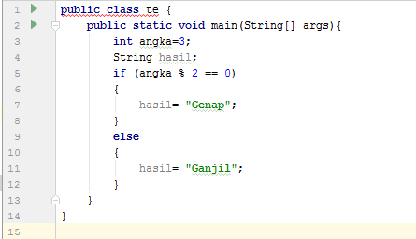

1. Buatlah sebuah program gaji karyawan dengan ketentuan:

* nama -> nama lengkap kalian
* nip -> NIM kalian
* jabatan -> Manager/Supervisor/Kepala Cabang/Staff/Marketing (pilih salah satu)
* jumlahAnak -> suka suka aja
* gaji -> 1. Jika jabatannya Manager, gajinya Rp. 10.000.000

2. Jika jabatannya Supervisor, gajinya Rp. 8.500.000

3. Jika jabatannya Kepala Cabang, gajinya Rp. 7.700.000

4. Jika jabatannya Staff, gajinya Rp. 6.850.000

5. Jika jabatannya Marketing, gajinya Rp. 5.780.000

* tunjangan -> 1. Jika jumlahAnak = 1, tunjangan = 5% dari gaji

2. Jika jumlahAnak = 2, tunjangan = 10% dari gaji

3. Jika jumlahAnak > 2, tunjangan = 20% dari gaji

* totalGaji -> gaji + tunjangan
* bank -> 1. Jika totalGaji 0 – 6.000.000, bank = BTN

2. Jika totalGaji 6.000.001 – 7.000.000 , bank = BRI

3. Jika totalGaji 7.000.001 – 8.500.000 , bank = MANDIRI

4. Jika totalGaji 8.500.001 – 10.000.000 , bank = BNI

5. Jika totalGaji diatas 10.000.001, bank = BCA

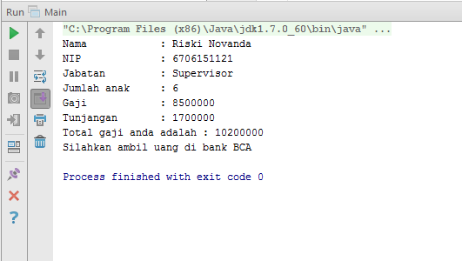

kurangnya kemampuan bukan alasan untuk keberhasilan, kesungguhan penuh semangat adalah modal keberhasilan !!! ☺